六安霍邱中钢集团安徽刘塘坊矿业有限公司“6·12”一般冒顶事故调查报告
来源：六安市霍邱县·事故调查 六安市霍邱县·事故调查
原文链接：https://www.huoqiu.gov.cn/public/6600681/38581711.html
发布时间：2025-09-01 抓取时间：2026-10-14 正文含图，已嵌入原图

>>>>
索引号： | /202509-00049 | 组配分类： | 事故通报
发布机构： | 霍邱县应急局 | 主题分类： | 气象、应急
成文日期： | 暂无 | 发文日期： | 2025-09-01 18:09
文 号： |  | 关键词：
名 称： | 六安霍邱中钢集团安徽刘塘坊矿业有限公司“6·12”一般冒顶事故调查报告 | 有效性： | 有效

六安霍邱中钢集团安徽刘塘坊矿业有限公司“6·12”一般冒顶事故调查报告
浏览次数： 来源：霍邱县应急局 时间：2025-09-01 18:09 我要纠错 文字大小：[ 大 中 小 ] 背景色：
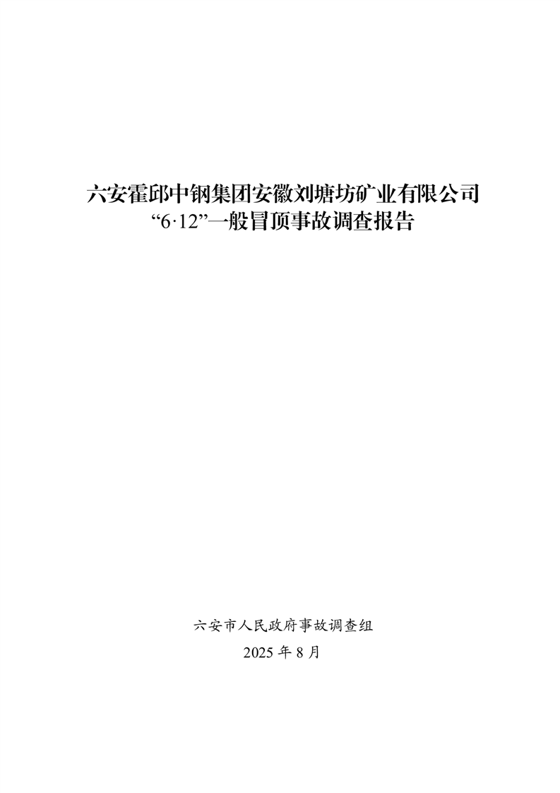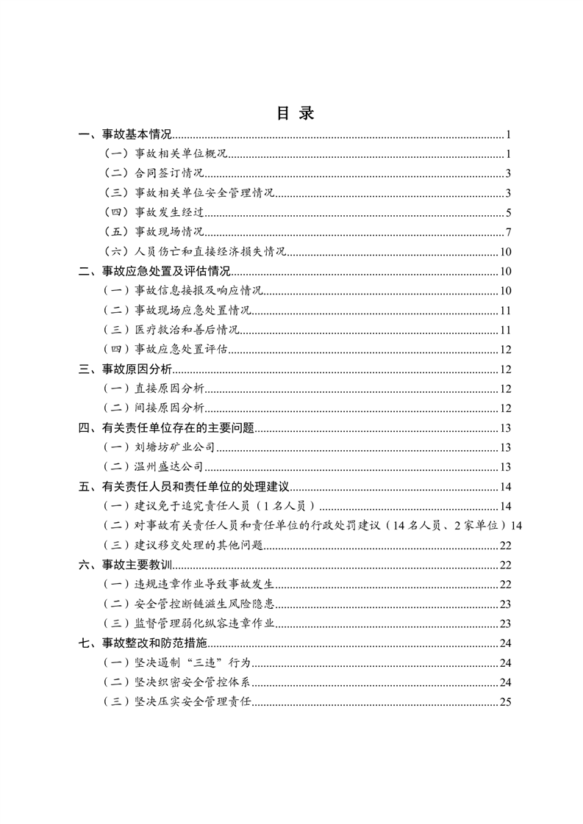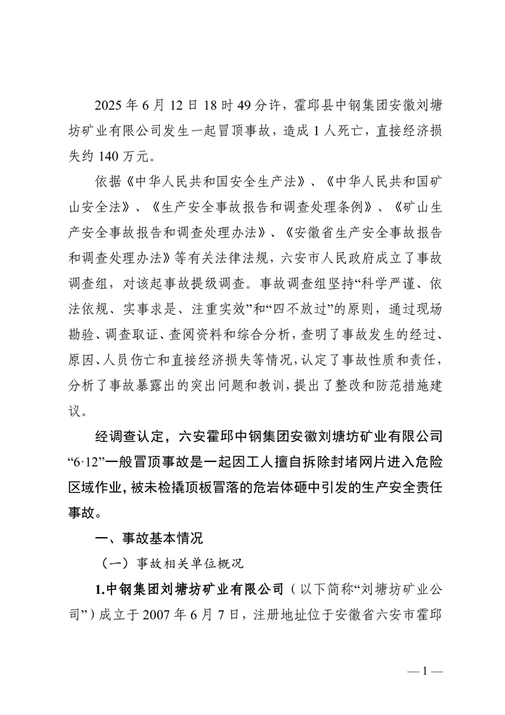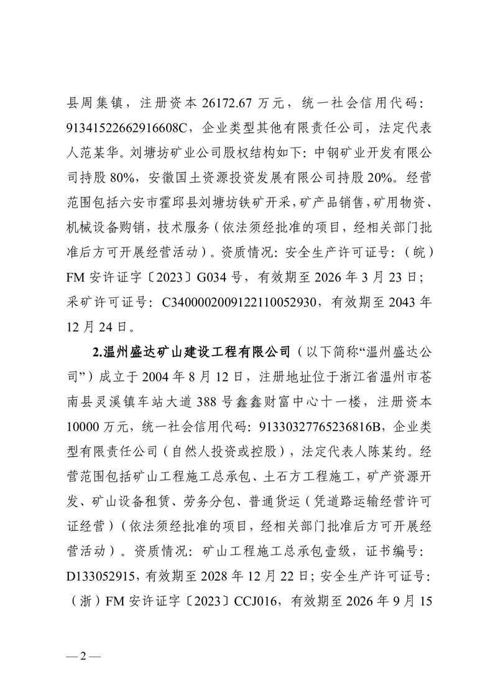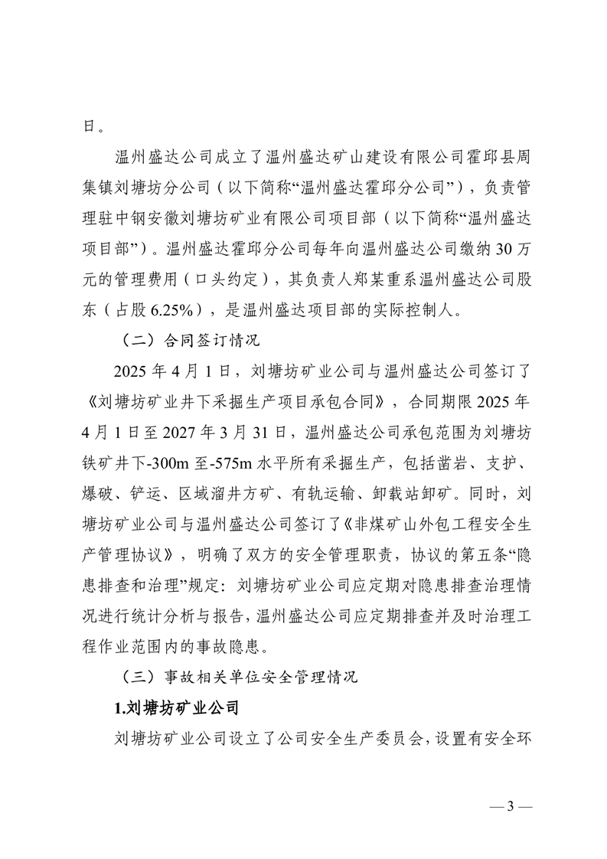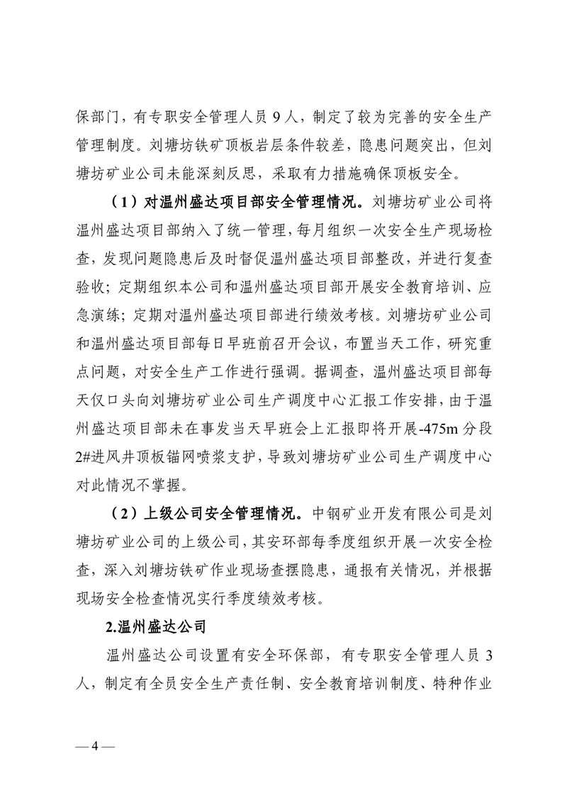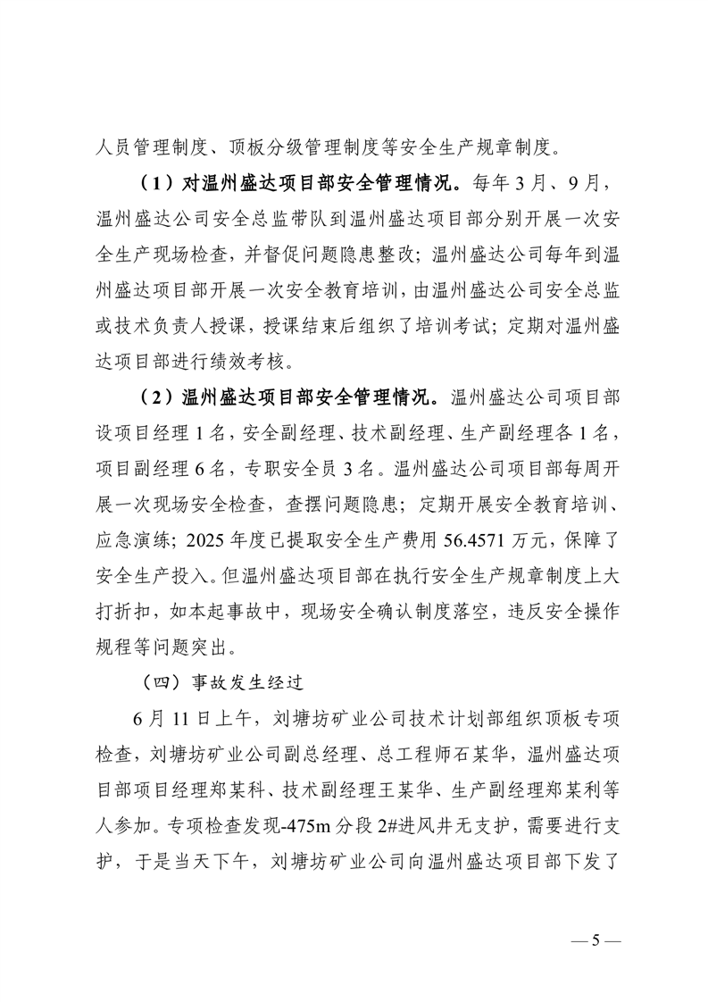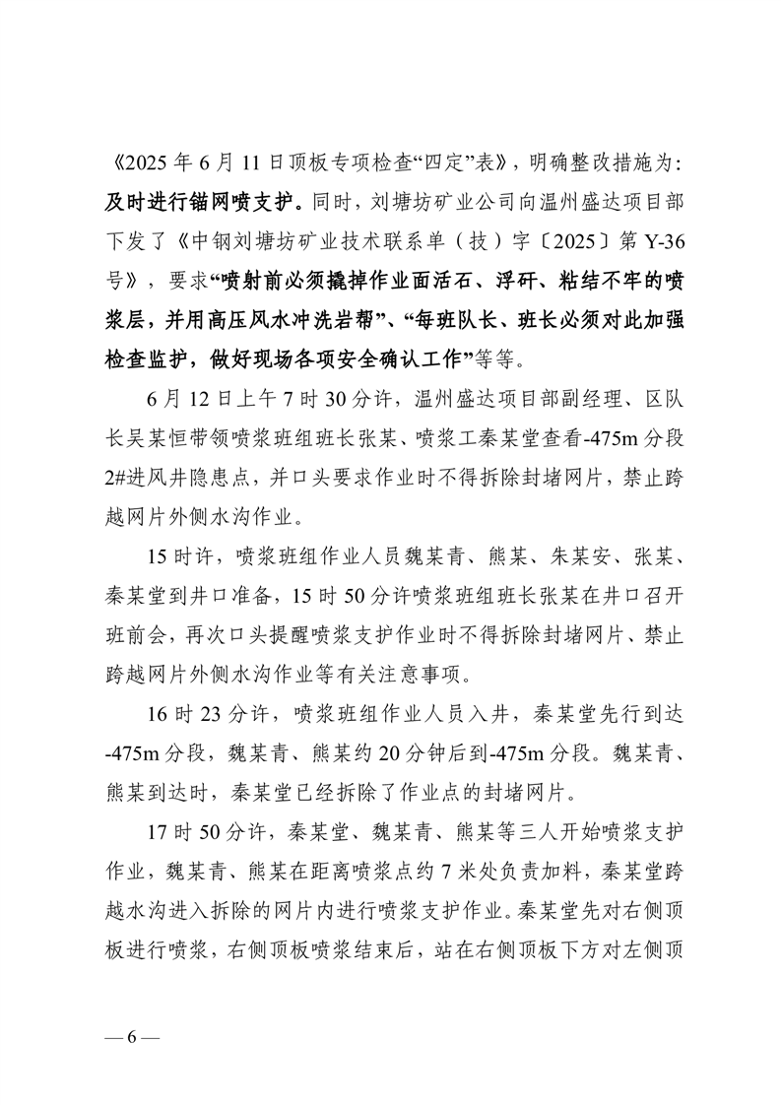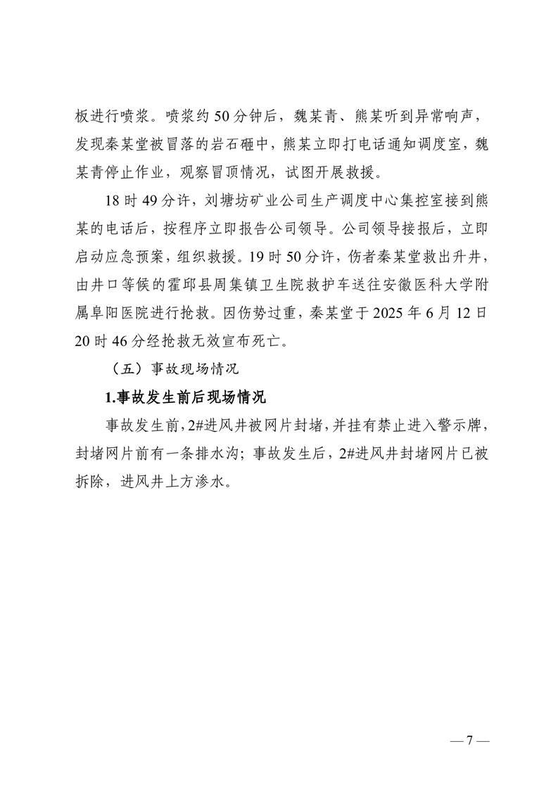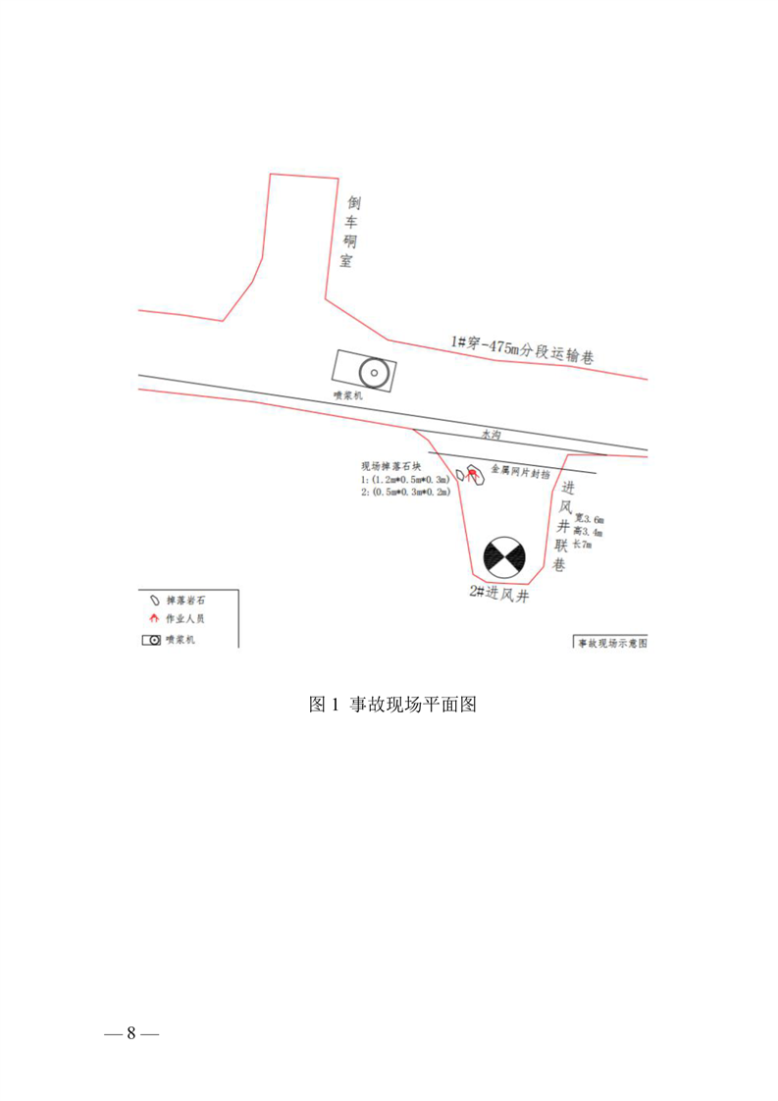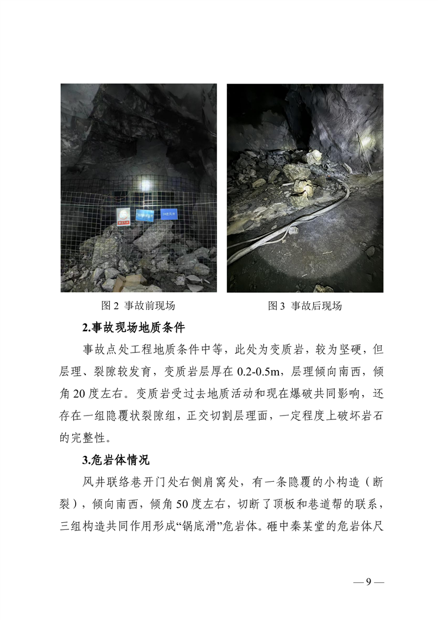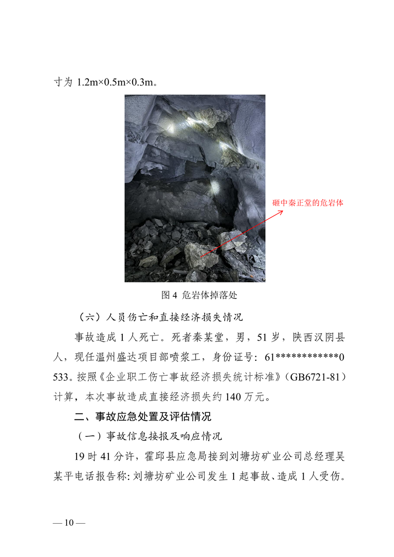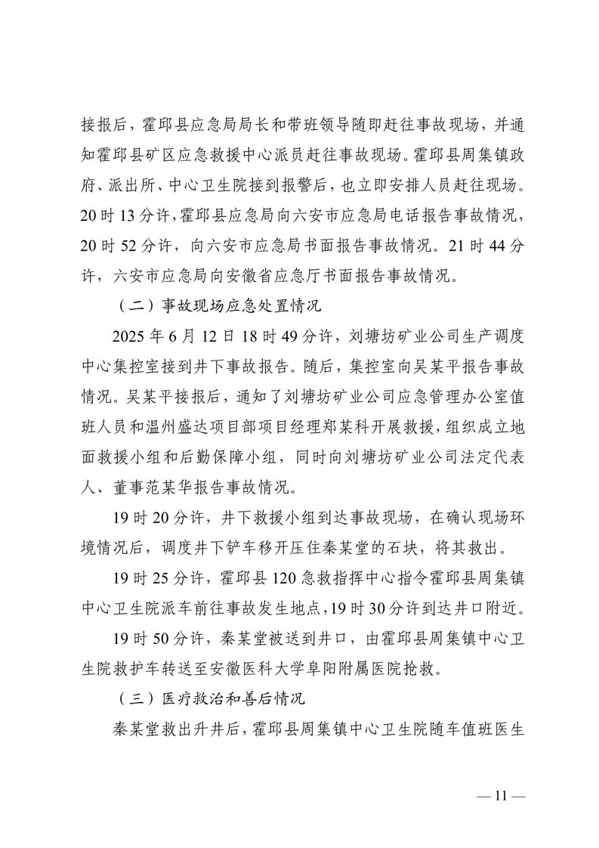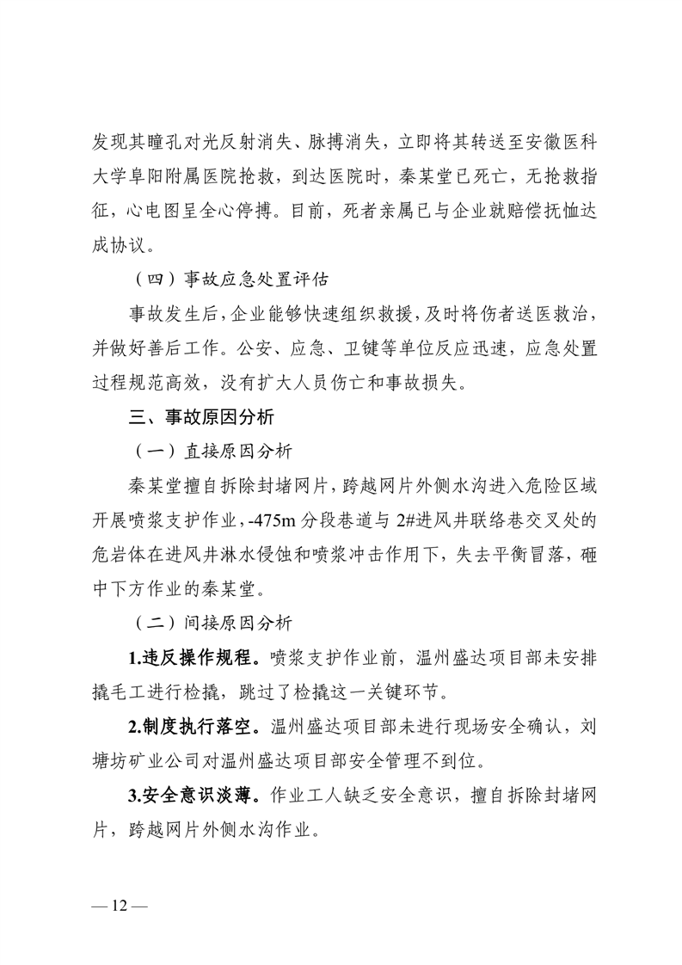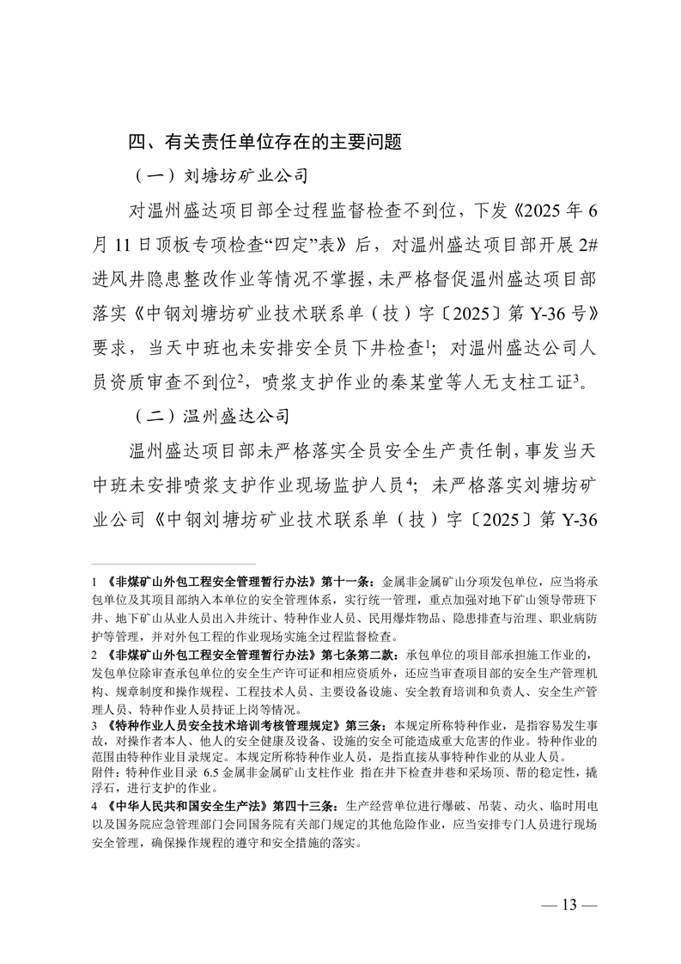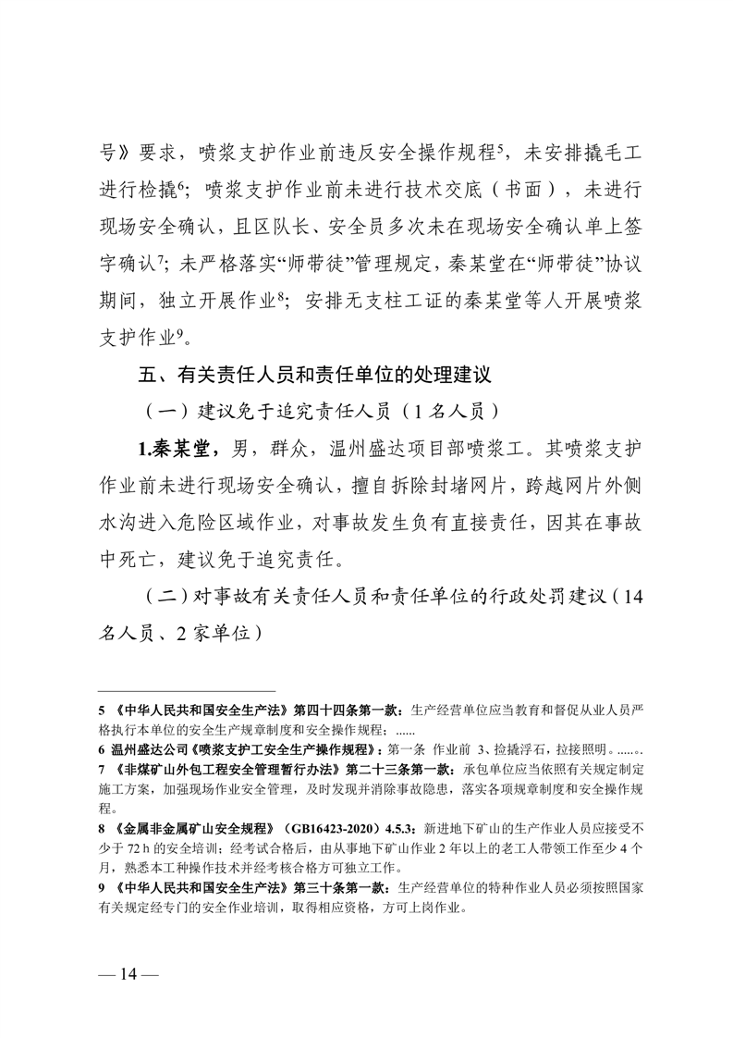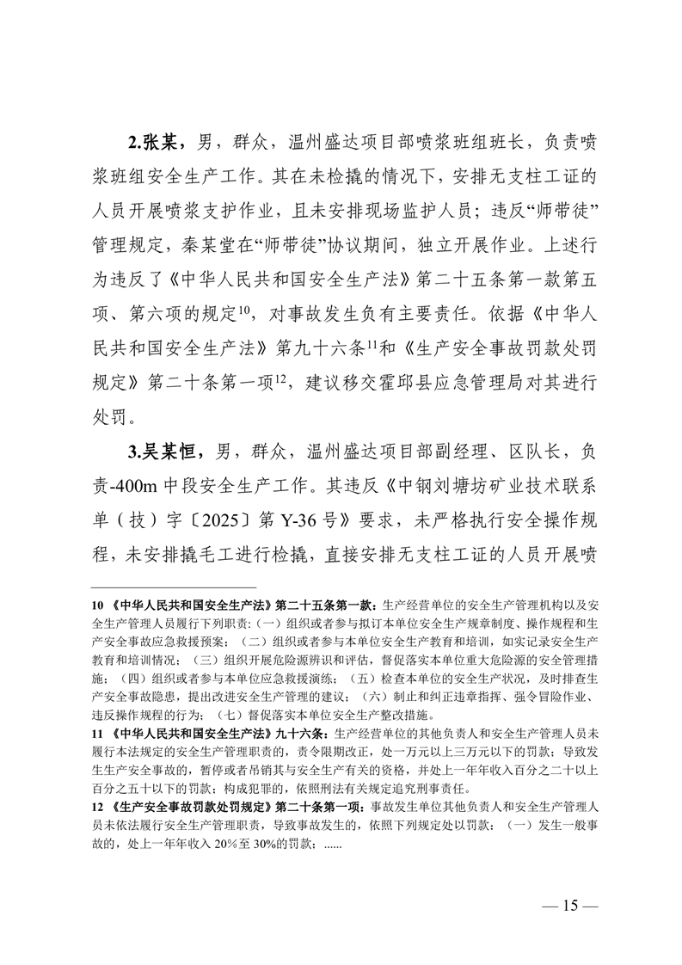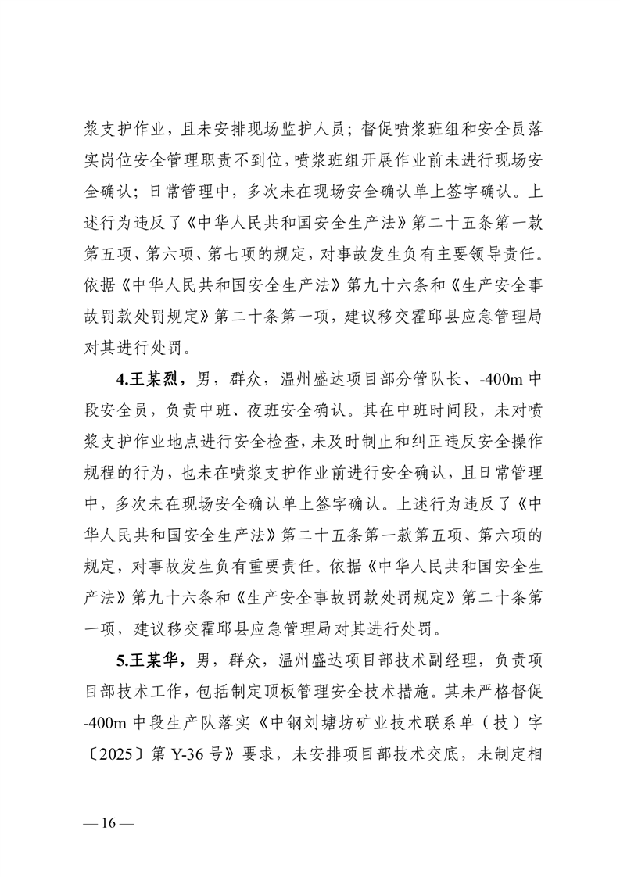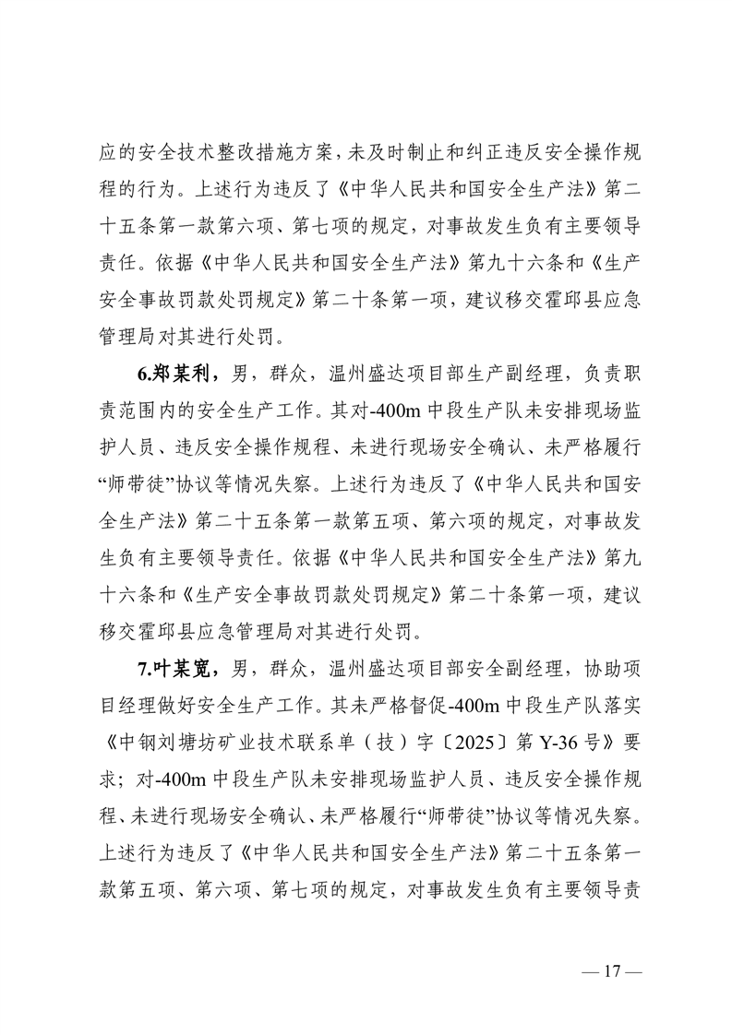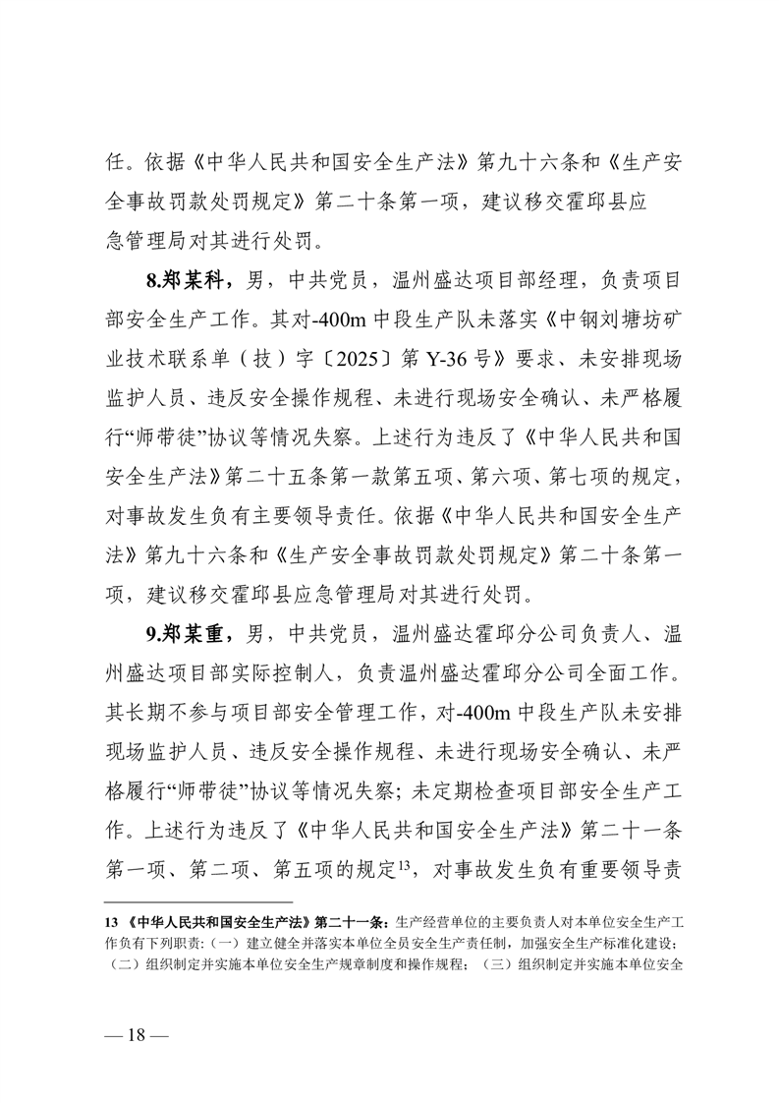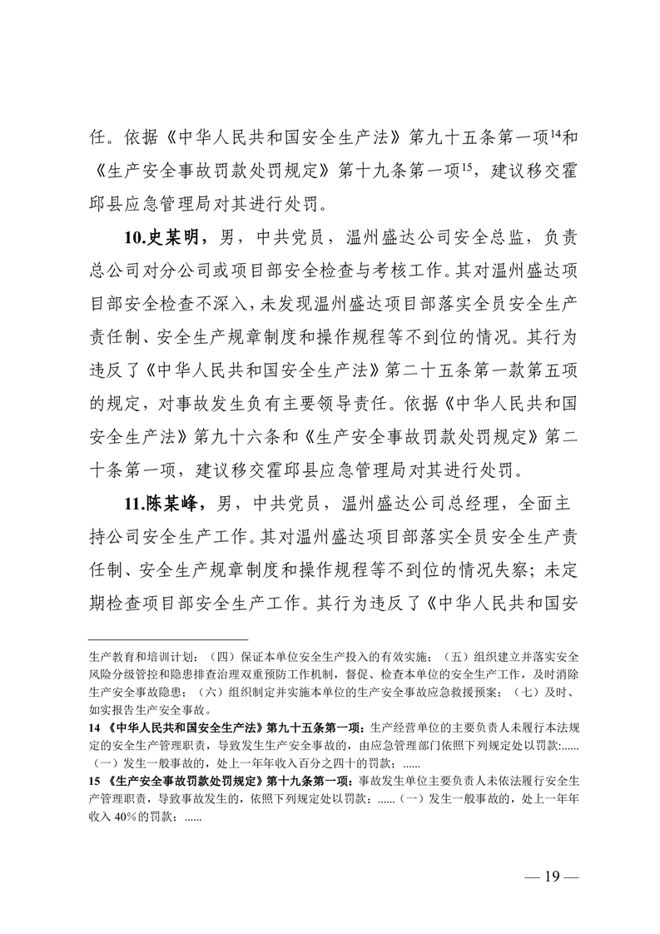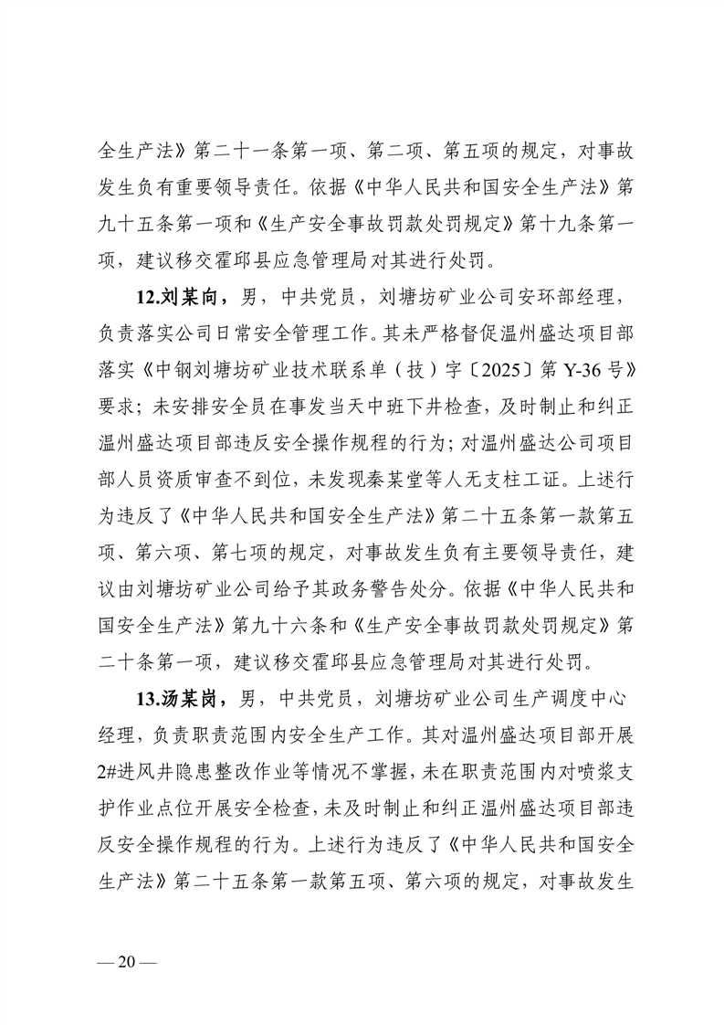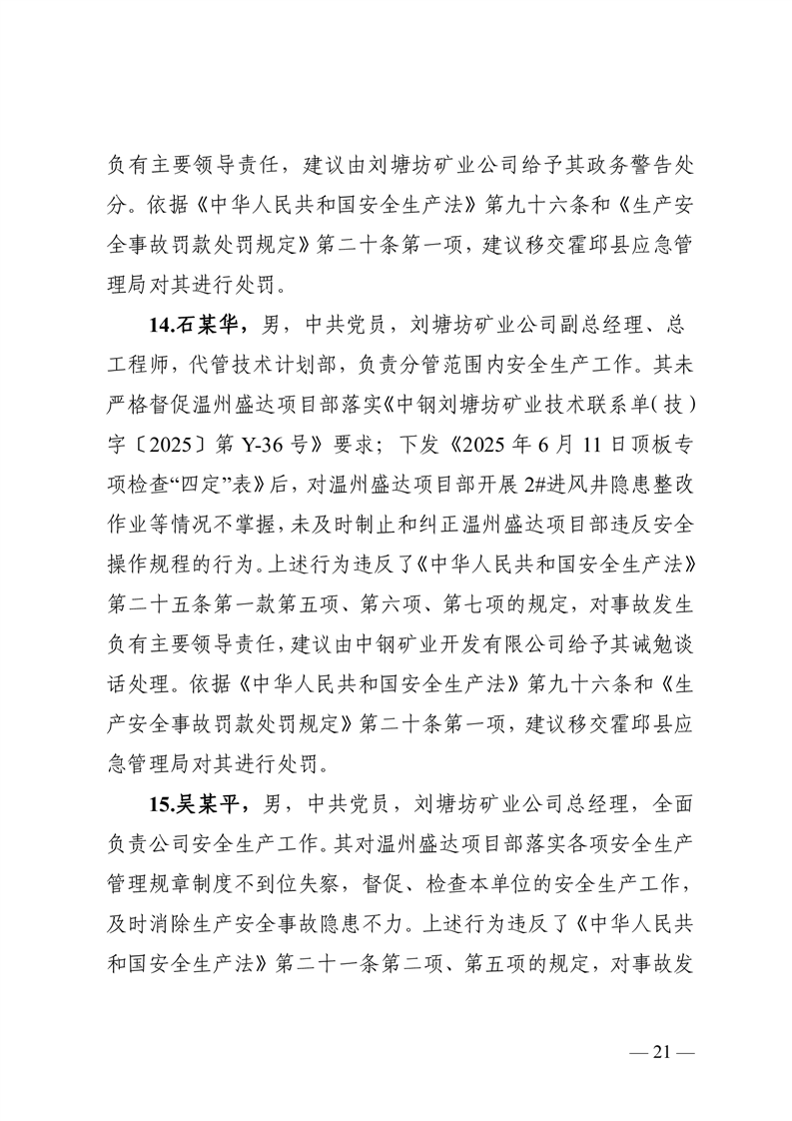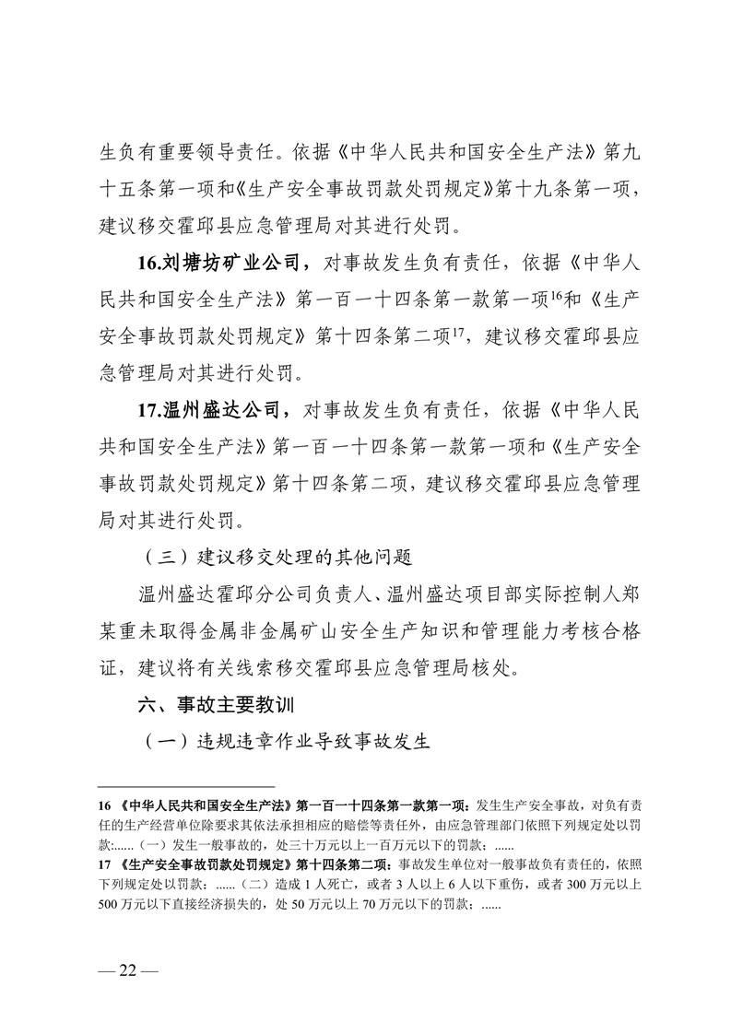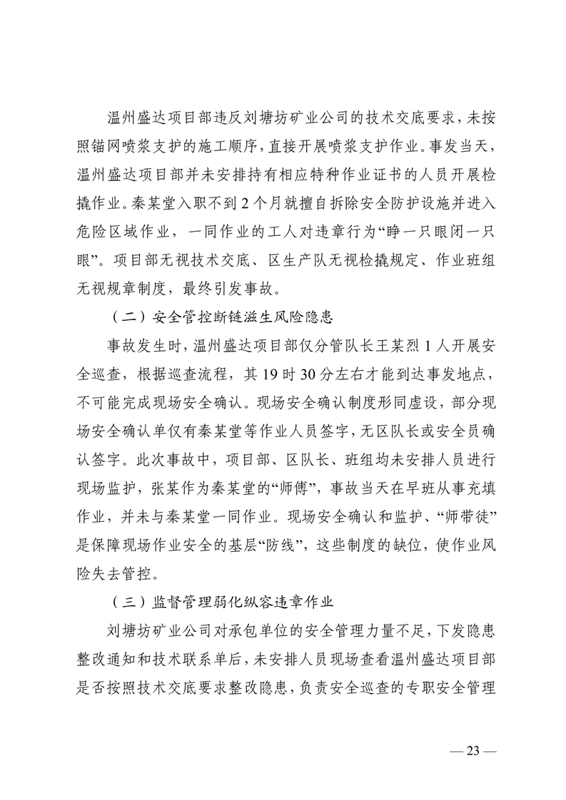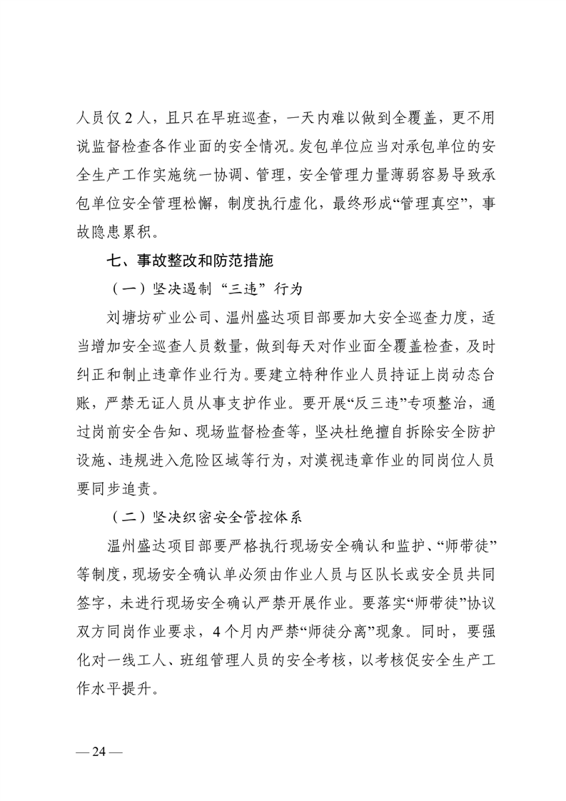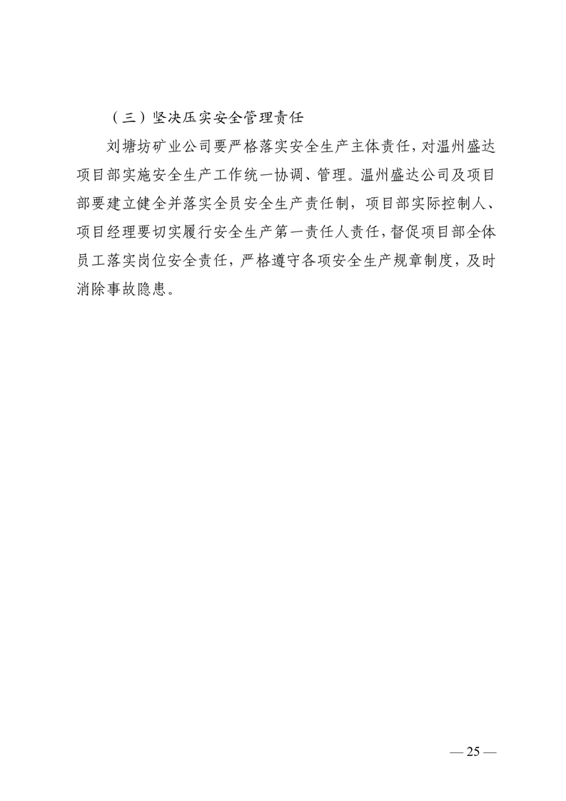
标签：
文件下载
政策咨询
如果您对该政策文件有疑问，可以拨打标题上方的电话咨询相关部门。

